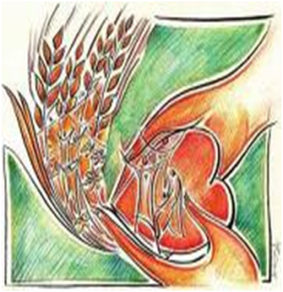
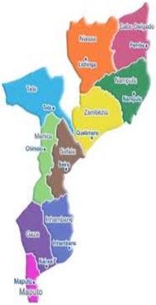
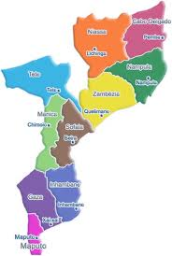
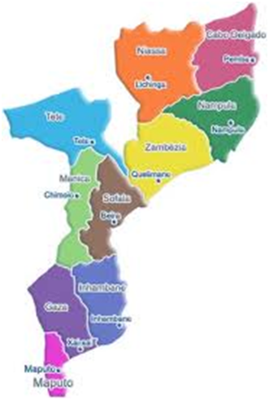
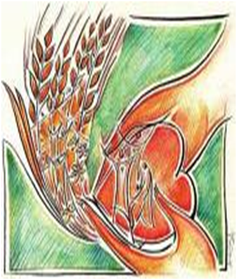

ANO DA NOSSA MEMÓRIA

MISSÃO COMBONIANA EM MOÇAMBIQUE

Caríssimos Confrades:
Os meus cumprimentos e a minha amizade fraterna na comunhão que nos une nos mesmos ideais e paixão pela missão.
Cada momento que passamos em missão, vamos caminhando e fazendo história. Evidentemente estas experiências ficam gravadas em nossas mentes e particularmente em nossos corações. Tratamos este tema no Conselho Provincial (CP), que terminou no dia 12/08, desta maneira damos continuidade ao convite dos Documentos Capitulares (DC/09) e ao Plano Sexenal. Para cumprir com estes objectivos precisamos remarcar a nossa comunhão Provincial com os acontecimentos que traçaram as linhas de trabalho da nossa presença missionária nesta Igreja de Moçambique desde o princípio.
Como já vinha falando nas minhas visitas canónicas às comunidades, no próximo ano (24/08/2012) celebraremos os 20 anos da morte (martírio) do Ir. Alfredo Fiorini. Queremos aproveitar este evento para consolidar o nosso espírito missionário e dar continuidade à $≪$memória histórica e carismática da nossa Circunscrição como meio de animação e formação$≫$ (DC 09/12.3) Por tal motivo queremos dar início a um ano de oração e de comunhão Provincial, fazendo MEMÓRIA dos acontecimentos históricos da nossa presença missionária em Moçambique.
Partilho convosco algumas decisões que foram tomadas no CP para que cada comunidade com toda liberdade e simplicidade possam organizar estes encontros de oração:
- “Ano da Nossa Memória: Missão Comboniana em Moçambique” Foi escolhido este título de acordo aos DC/09 e do nosso Plano Sexenal que nos convidam a refazer a história da nossa Província. Fazer memória é sem dúvida muito importante para dar continuidade a nossa missão e reforçar o sentido da coragem e paixão pela missão.

- O desenho do logótipo é simples mas com muito significado. Moçambique foi marcado pelo derramamento do sangue de muitos mártires sacerdotes, religiosos (as) e leigos (as). Que não só sofreram a morte mas também sofreram as atrocidades e ameaças de uma guerra injusta e desumana.
- Queremos como Província começar neste ano preparando-nos a celebrar os 20 anos da morte (martírio) do Ir. Alfredo Fiorini, a partir do dia 24/08/11 até o dia 24/08/12.

- Cada Comunidade organiza um encontro de adoração por mês com a intenção de rezar pelos frutos do trabalho feito por tantos missionários que passaram por esta terra moçambicana: pelos jovens, pelas vocações, pela justiça, pela paz, etc. Para sentirmos unidos como Província num momento de oração o CP propõe a última sexta feita de cada mês (fazendo referência ao Sagrado Coração de Jesus) às 18,00 horas. Proporcionamos também uma oração para este ano e rezar juntos em comunidade.

- Foi enviada uma carta-convite aos confrades que passaram por estas missões para escrever e contar a suas experiências, alguns já responderam relatando as suas vivências pessoais, este material será recompilado e posteriormente publicado nos diferentes meios de comunicação: folhetos, página Web, etc., que a província está preparando fazer no princípio do próximo ano.

- Contamos com o projecto de um pequeno livro que descreva a história da presença Comboniana em Moçambique. Se nomeará uma equipa de 4 pessoas que organizarão os dados históricos e o esquema do livro. Este material servirá como instrumento de animação e promoção vocacional para as futuras gerações.

- Queremos retomar e fazer uma análise da situação real do mundo, da África e de Moçambique. Portanto no mês do Outubro (18-20/2011) teremos o encontro de JPIC no Anchilo para reflectir as provocações que emergiram dos diversos encontros realizados no Fórum Social Mundial de Nairobi, Belém e Dakar.

- Por esta ocasião, faremos em Junho de 2012 a nossa Assembleia Provincial. Retomando algumas propostas do Secretariado da Evangelização se convidarão duas pessoas competentes na área social, política e religiosa, para que nos facilitem as ferramentas para fazer uma análise da realidade que se vive actualmente em Moçambique e ver de que maneira podemos projectar o nosso Plano Sexenal para darmos passos concretos na acção evangelizadora.

- E para concluir com este “ano da nossa memória” celebraremos no lugar onde foi assassinado (martirizado) o Ir. Alfredo Fiorini (24/08//2012) uma missa agradecendo a Deus pelos frutos da semente deitada em terra e das experiências que animam a nossa presença na missão.

- Para celebrar o dia de São Daniel Comboni neste ano, teremos a ordenação Sacerdotal do Diac. Mateus Jacob Albino e ordenação Diaconal do Est. Filip Andrzej Jan (PO). Quero vos convidar, em nome do CP, a celebrar juntos este acontecimento. Os que não conseguirem viajar para a ordenação, no domingo 9 de Outubro, com os cristãos da sede Paroquial, podem celebrar a solenidade de São Daniel Comboni, ressaltando a vida carismática do nosso fundador e lembrando nas intenções os novos ordenados.
Contudo, queremos que estes acontecimentos sejam um momento de reanimar o nosso espírito missionário, sair do quotidiano, do desânimo e do esgotamento e sentirmo-nos unidos e em comunicação com o passado, o presente e o futuro da nossa missão.
Que a intercessão de nosso fundador São Daniel Comboni e o Padroeiro da nossa Província, São Francisco Xavier, nos ajudem a viver na alegria e na paixão da missão que nos foi encomendada.

P. José Luis Rodríguez López
Superior Provincial

Maputo ao 15 de Agosto de 2011
Solenidade da Assunção da Virgem Santa Maria

ORAÇÃO

ANO DA NOSSA MEMÓRIA

MISSÃO COMBONIANA EM MOÇAMBIQUE

Pai, Vós amastes de tal modo o mundo,
que nos enviastes o vosso próprio Filho
para salvar toda a humanidade.
Nós Vos pedimos que nos torneis sensíveis
ao apelo missionário do coração do vosso Filho,
para podermos revelar a todo o povo moçambicano
o mistério insondável do vosso amor.
Ajudai-nos, Senhor, a viver este ano com intenso amor, reconhecendo a vossa presença
em cada acontecimento da nossa hitória missionária
em Moçambique.
Despertai, Senhor, nesta Igreja
muitas e santas vocações missionárias, sacerdotais,
religiosas e laicais, a fim de que o vosso Reino cresça
e se difunda por toda a terra.
Ó Maria, Estrela da Evangelização e Rainha das Missões,
em comunhão com todos os santos,
S. Daniel Comboni, S. Francisco Xavier,
Santa Teresinha do Menino Jesus
e todos os nosso mártires Combonianos
nós Vos confiamos a nossa consagração
e a nossa paixão para encorajar e dar continuidade
a nossa missão hoje com os mesmos
sentimentos daqueles que nos precederam.
Por Cristo nosso Senhor.

Ámen.

